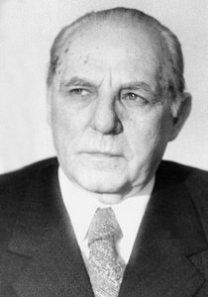Dobriša Cesarić

Dobriša Cesarić je rođen 10. siječnja 1902. godine u Požegi. Djetinjstvo je proveo u Osijeku zbog oca kojega su zbog posla premijestil u Osijek. Imao je oca Đuru i majku Mariju. Osnovnu školu je završio u Osijeku i tamo upisao Srednju školu, a završio ju je u Zagrebu za vrijeme Prvog svijetskog rata. Cesarićev prvi korar ku književnost je bio s 14 godina s pjesmom „I ja ljubim“. 1920. godine je uspiao studije prava a kasnije i fizike. U djetinjstvu je mnogo putovao sa roditeljima.

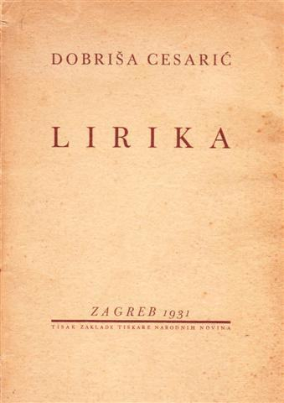

Izvori

<https://www.biografija.org/knjizevnost/dobrisa-cesaric/>

<https://www.enciklopedija.hr/nat>

Dobriša Cesarić bio je hrvatski pjesnik i prevoditelj. „Buđenje šume“ je bila pjesma koja mu je otvoila vrata hrvatske poezije. 1929. godine oženio se profesoricom gimnazije Elzom Šohaj (Elza Šohay) i proveo je cijeli život sa njom. 1931. godine objavljena je prva Cesarićeva zbirka pjesmi „Lirika“.Cesarić je bio i prevoditelj, prevodio njemačkog, ruskog, bugarskg, talijanskog, mađarskog. Cesarić je objavljivao recenzije književnih djela i surađivao sa mnogim književnim časopisima. Jedne od sada poznatih pjesma je „Voćka poslije kiše“ , „Slap“ i „Tiho,o tiho govori mi jesen“. Dobio je mnogo nagrada ,ali najveća je bila 1969. godine nagrada „Vladimir Nazor“ za životno djelo. Mnogi kompozitori su se nadahnuli na Dobrišu Cesarića kao što su Arsen Dedić, Ivica Percl,Hrvoje Hegušić i drugi. 1975.godine objavljene su pjesme za djecu koje su pisane od strane Dobriše Cesarića a ojavljene u „Zlatnoj knjizi svijetske poezije za dijecu“.

Sa svojih 78 godina Dobriša Cesarić je postigao jako puno, napisao je velik i zavidan broj lijepih i jednostavnih stihova i kitica hrvatske lirike. Dugo je patio i bolovao od oštećenja jetre i dijabetesa. Umro je 18.prosinca 1980 u svojoj 79. godini i pokopan je na groblju Mirogoj u Zagrebu.